ТВОРЧЕСКИЙ ОТЧЕТ

ТРЕНИНГ ДЛЯ ТРЕНЕРОВ:
«Менторинг, как инструмент развития бизнеса»,

г.Астана, 24-25 сентября 2018г.

ОРГАНИЗАТОР: РОО «Ассоциация деловых женщин Казахстана» при поддержке Европейского Банка Реконструкции и Развития в РК (ЕБРР)

ЦЕЛЬ ТРЕНИНГА:
Повышение профессионального и личностного роста
Задачи:
- Получить базовые навыки ведения тренинга по программе «Менторинг»;
- Овладеть инструментами для создания пары Ментор/Менти;
- Использовать полученные навыки для привлечения новых членов АДЖК.

Место проведения: г.Астана, Гостиница «Думан», зал ресторана «Томирис», 16 этаж

ПРОГРАММА
Тренинга для тренеров: «Менторинг, как инструмент развития бизнеса»

1-й день, 24 сентября 2018г.(Понедельник)

09:00 – 09:15 | Регистрация участников
09:15 – 09:30 | ОТКРЫТИЕ, ОФИЦИАЛЬНАЯ ЧАСТЬ
 | Модератор– Айнур Мами, координатор программы «Менторинг в АДЖК», Учредитель компании «Californication Beauty»
ПРИВЕТСТВИЕ:

- Раушан Сарсембаева, Президент РОО «Ассоциация деловых женщин Казахстана», член Национальной Комиссии по делам женщин и семейно-демографической политике при Президенте РК, Заслуженный деятель РК;

- Евгений Сон, координатор программы Европейского Банка Реконструкции и Развития в РК (ЕБРР) «Женщины в бизнесе» в Казахстане;

09:30 – 11:15 | Тренер: Билялова Мадина, Международно-сертифицированный мастер- тренер, профессиональный коуч, ментор программы ЕБРР
Модуль 1. Факторы успеха тренинга
- Роль тренера. Цели обучающего мероприятия (тренинга, семинара). Формы групповой работы;
- Принципы обучения взрослых: потребность в обосновании, ориентация на цель и релевантность, учёт жизненного опыта. Презентация информации на тренинге;
- Принципы установления и поддержания контакта с аудиторией;
- Как использовать визуальные средства (слайды, флипчарт, видео);
- Проведение элемента тренинга участниками: Знакомство (1). Видеозапись и краткая обратная связь.

11.15 – 11.35 | Перерыв на кофе-брейк
11:35 – 13:00 | Модуль 2. Условия для активной работы участников  - Как создать у аудитории готовность к обучению. Принципы работы с потребностями;  - Как выстроить динамику обучения. Последовательность частей тренинга. Управление поведением участников;  - Правила как инструмент управления поведением группы;  - Как давать обратную связь участникам: принципы качественной обратной связи;  - Проведение элемента тренинга участниками. (2) Видеозапись и обратная связь (в Части 2, после обеда второго дня).
13:00 – 14:00 | Перерыв на обед
14:00 – 15:15 | Продолжение тренинга Модуль 2.
15:15 – 15:35 | Перерыв на кофе-брейк
15:30 – 17:00 | Модуль 3. Возникающие затруднения:  - Затруднение во взаимодействии  - Работа с возражениями (группы и отдельных участников)  - Техника «Гейша»  - Метод «Марк Аврелий»  - Использование энергии группы
17:00 – 18:00 | Подведение итогов, сессия обратной связи

В результате тренинга 1го дня участники смогут:

- Уверенно преподносить материал и работать с аудиторией, пользуясь инструментами, проверенными практикой;
- Эффективно управлять поведением аудитории;
- Получить базовые навыки ведения тренинга;
- Понимание групповой динамики;
- Использование инструментов для поднятия энергии в работе с группой;
- Инструментами работы с возражениями.

2-й день, 25 сентября 2018г.(Вторник)

09:00 – 09.30 | Регистрация участников
09:30 – 11:15 | ПРОГРАММА для проработки группы тренеров  Модуль 1. Инструменты и концепции  - Менторинг : как начать действовать: Диагностика, Обмен обратной связью, определение будущих действий, отслеживание результатов  - Модель GROW  - Ключи к эффективным действиям и барьеры  - Обратная связь. Ее виды.  - Ключевые стратегии развития компетенций  - Условия успешного менторинга  - Метод «покажи и объясни»  - Этап Follow-up
11:15 – 11:35 | Перерыв на кофе-брейк
11:35 – 13:00 | Модуль 2. Построение развивающих взаимоотношений  - Понятия: развитие, обучение, менторинг, коучинг  - Построение Желаемой модели поведения (ЖМП) человека  - Нежелательное поведение – правила формулирования  - Предоставление обратной связи  - Поддержка улучшений  - Ориентация на результат и на развитие  - Доверие и психологический контакт в общении с сотрудником
13:00 – 14:00 | Перерыв на обед
14:00 – 15:15 | Модуль 3. Работа на результат  - Вопросы–цели. Как помочь сотруднику сформулировать ожидаемый бизнес-результат.  - Вопросы о ситуации. Помощь в исследовании проблемы и анализе причин.  - Как преодолеть внутренние и внешние барьеры на пути к эффективности: отсутствие знаний, навыков, непродуктивным отношением к работе, отсутствием мотивации.  - Как при помощи вопросов помочь сотруднику самому выработать правильное решение.  - Составление плана индивидуального развития
15:15 – 15:35 | Перерыв на кофе-брейк
15:35 – 17:00 | Модуль 4. Эмпауэрмент – важнейший инструмент ментора  - Как подвести сотрудника к самостоятельному решению проблемы  - Как дать понять, что он сможет это сделать  - Как вдохнуть свою веру в его силы  Модуль 5. Подведение итогов тренинга  Форма проведения:  - Интерактивные лекции  - Ситуационные задания  - Ролевые и деловые игры  - Групповая работа с использованием раздаточных материалов  - Решение кейсов  - Видео-обратная связь
17:00 – 18:00 | Составление дорожной карты по реализации программы «Менторинг» в регионах и получение домашнего задания

В результате тренинга 2го дня участники смогут:

- Научиться не решать проблемы за других, а помогать Менти самим вырабатывать правильные решения;
- Научиться мотивировать Менти на развитие и создание атмосферы самостоятельности, целеустремленности и ориентации на бизнес-результат;
- Научиться планированию долгосрочного развития Менти

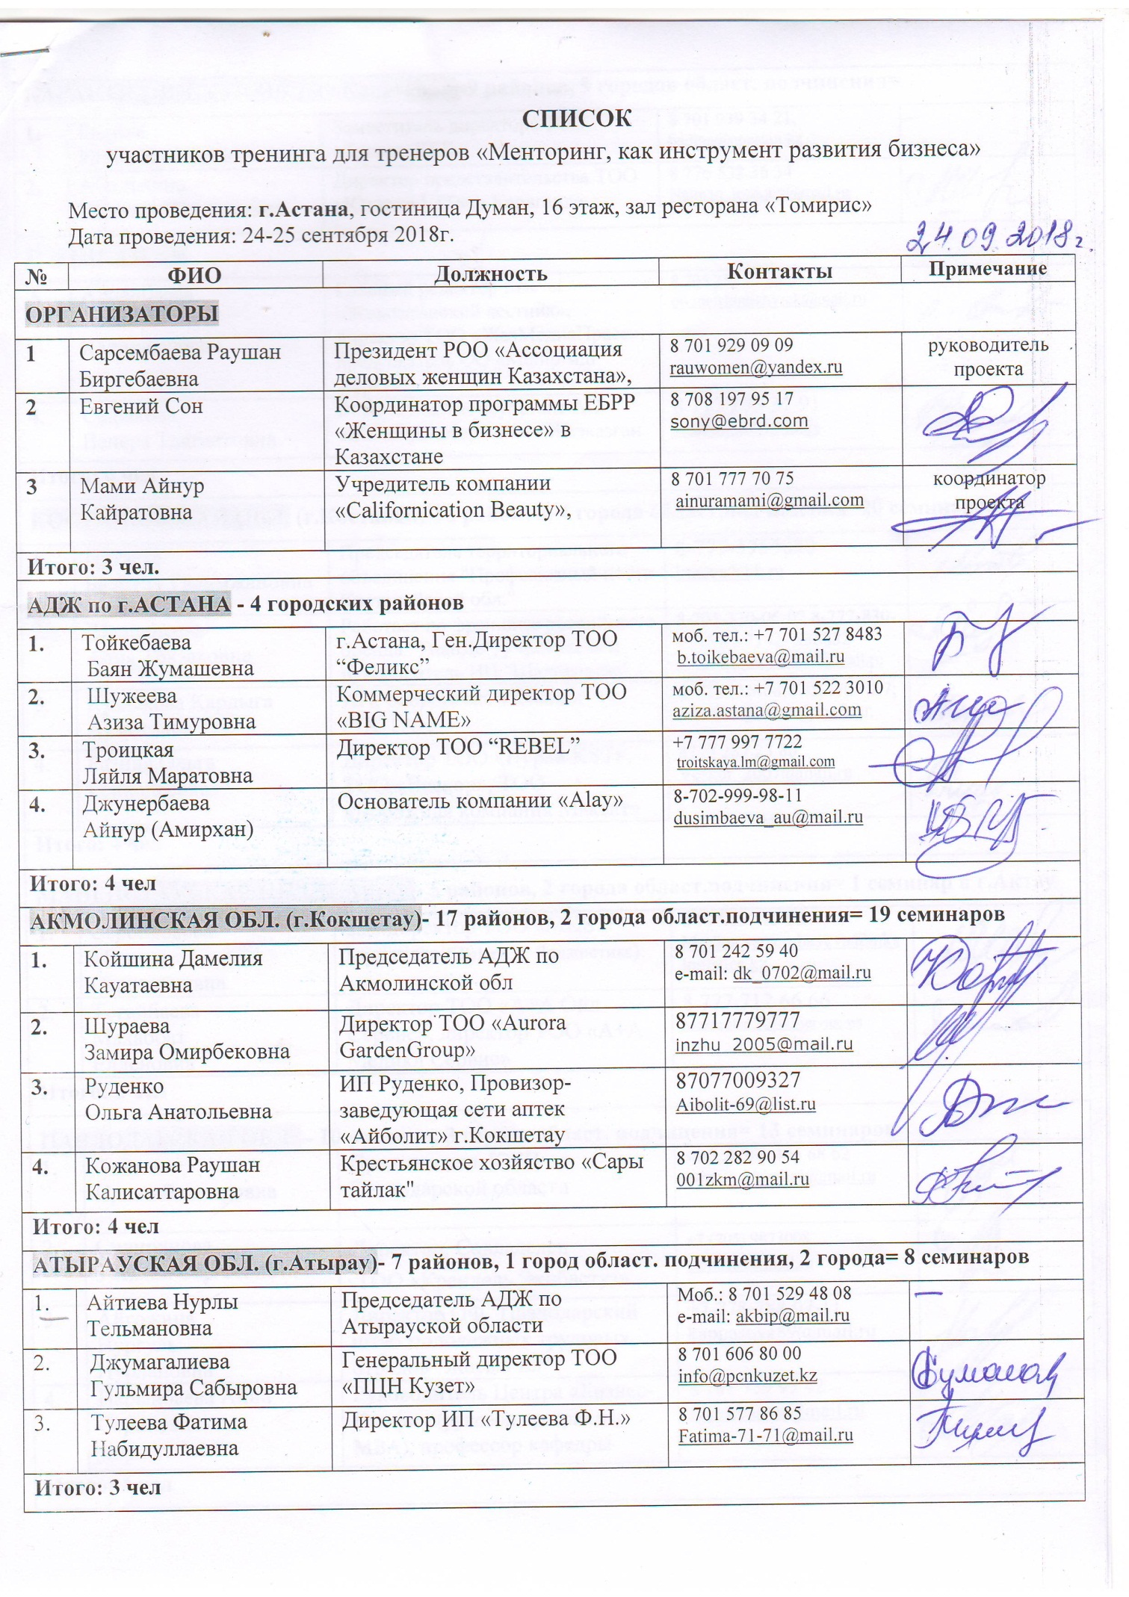

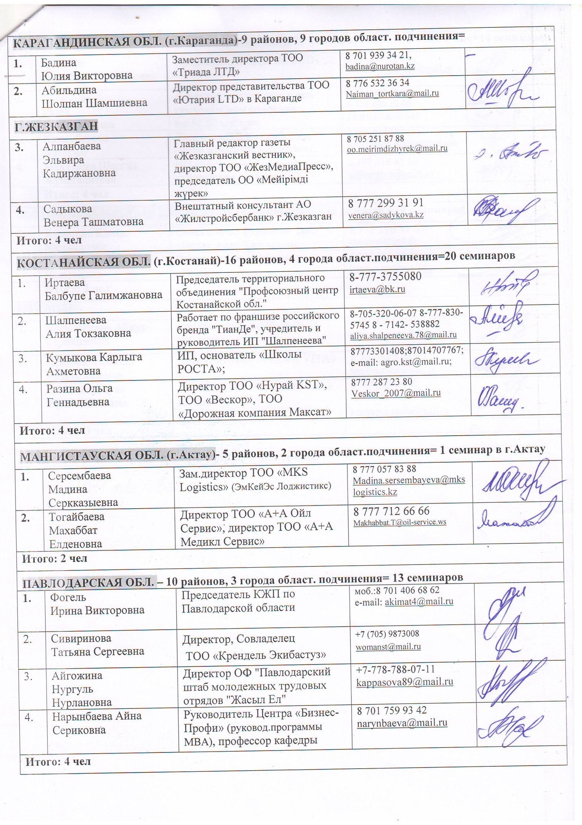

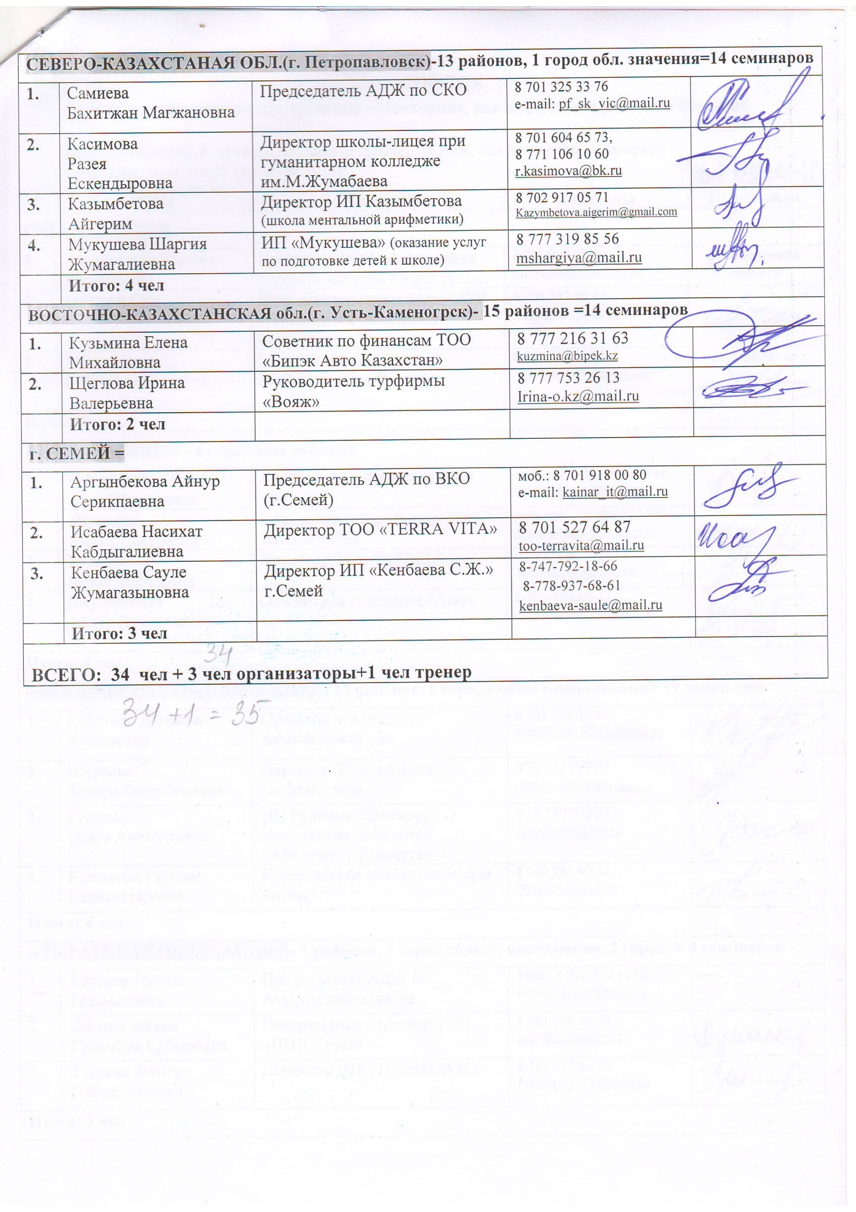

1-й день, понедельник 24 сентября 2018 г.

Гостиница «Думан», конференц зал «Томирис»

ОТКРЫТИЕ, ОФИЦИАЛЬНАЯ ЧАСТЬ

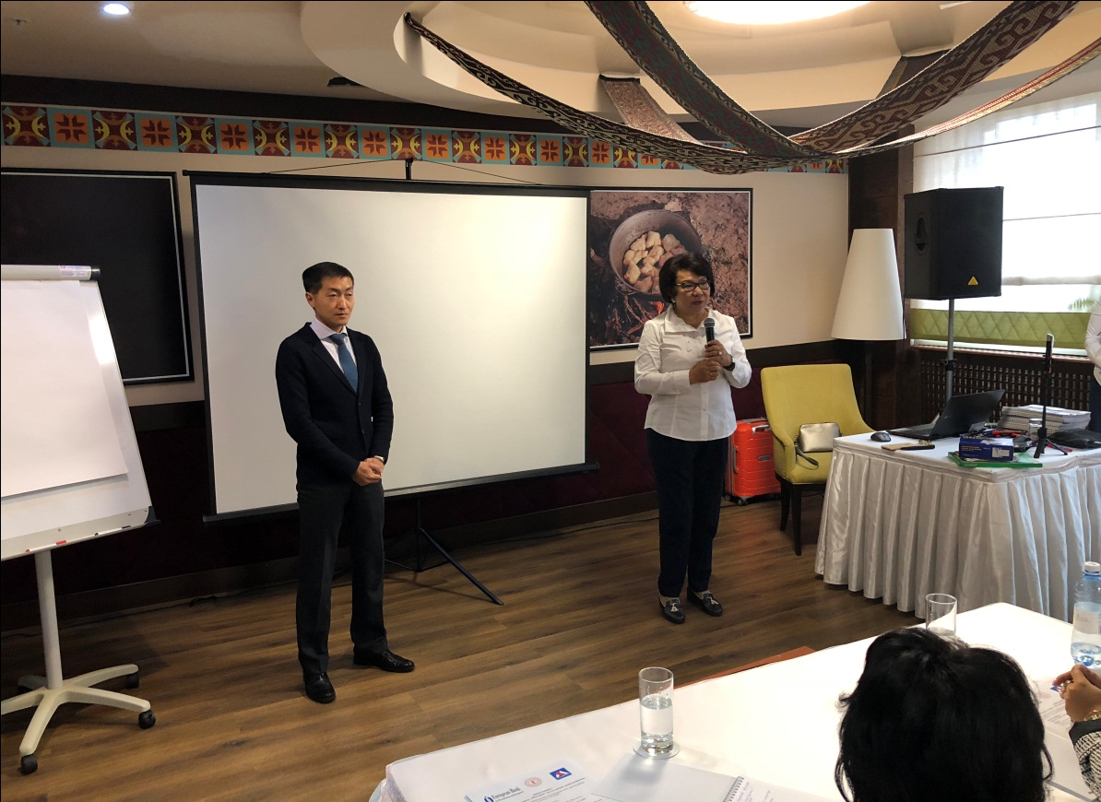
Приветственное слово Раушан Сарсембаевой, президента РОО «Ассоциация деловых женщин Казахстана», члена Национальной Комиссии по делам женщин и семейно-демографической политике при Президенте РК, заслуженного деятеля РК

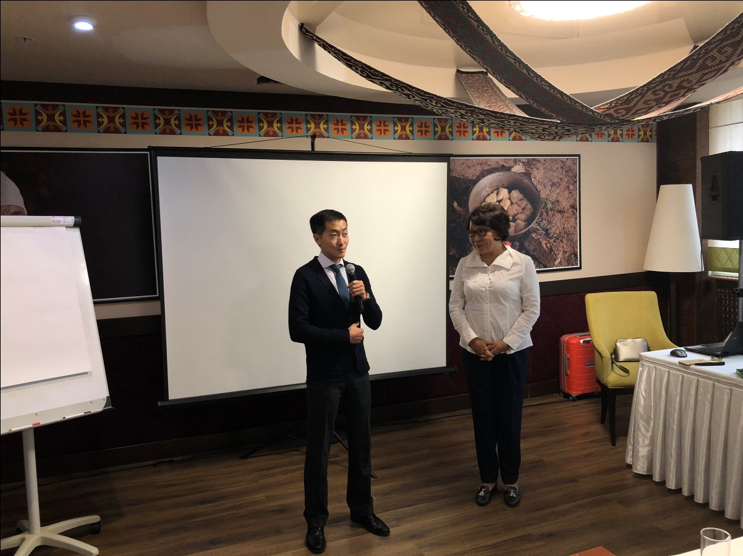
Приветственное слово Евгения Сон, координатора программы Европейского Банка Реконструкции и Развития в РК (ЕБРР) «Женщины в бизнесе» в Казахстане

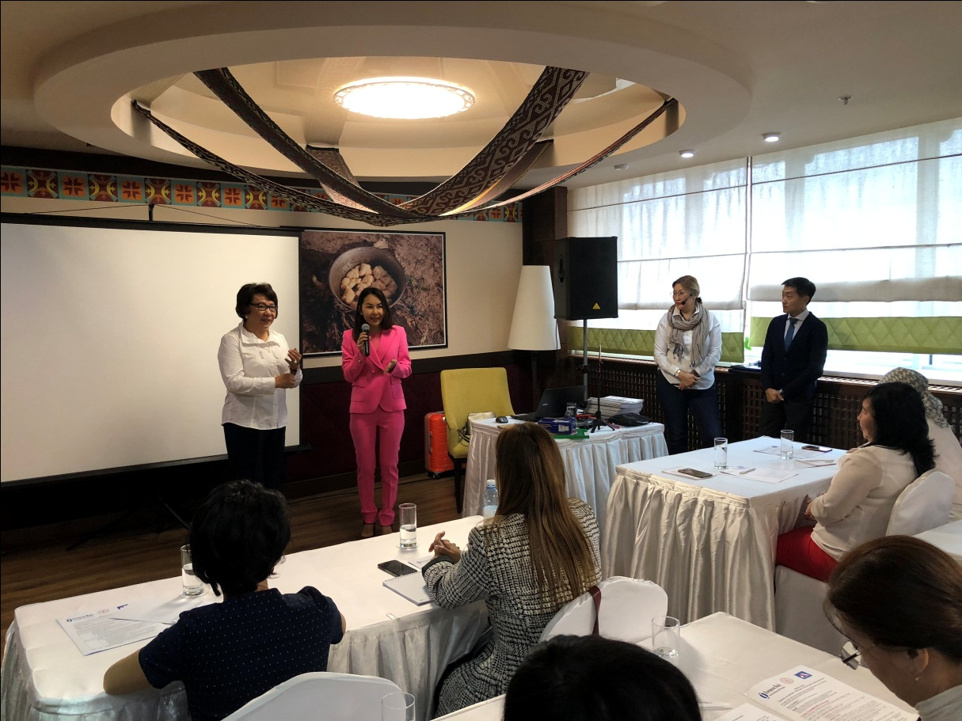
Приветственное слово Айнур Мами, члена Правления АДЖ по г.Астана,
координатора программы «Менторинг в АДЖК»

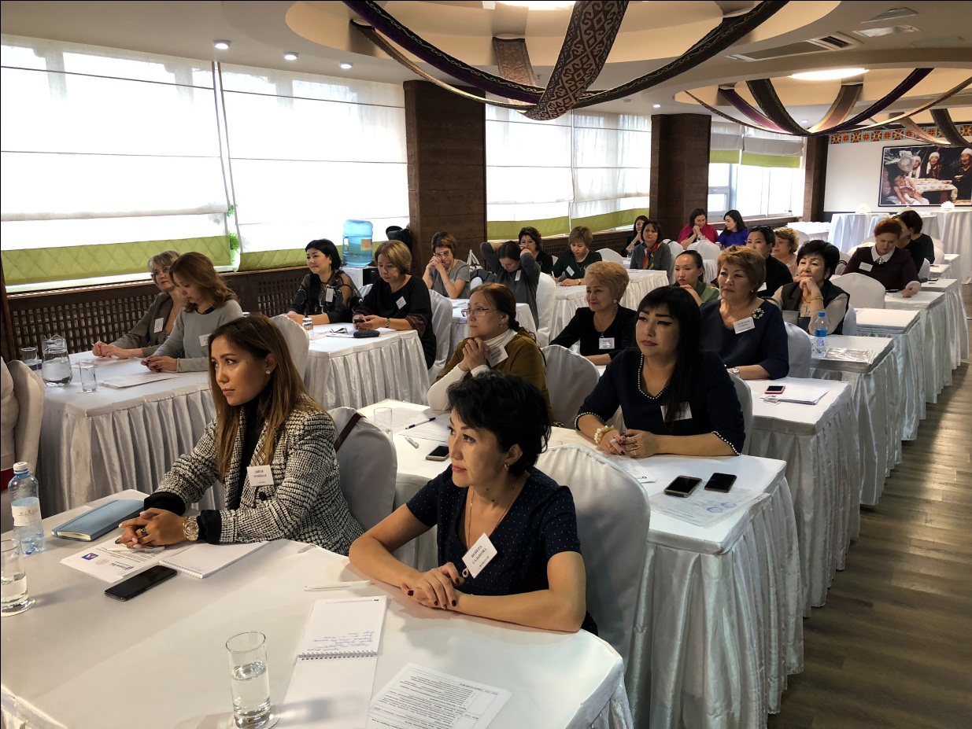

НАЧАЛО ТРЕНИНГА

МОДУЛЬ 1: «Факторы успех тренинга»

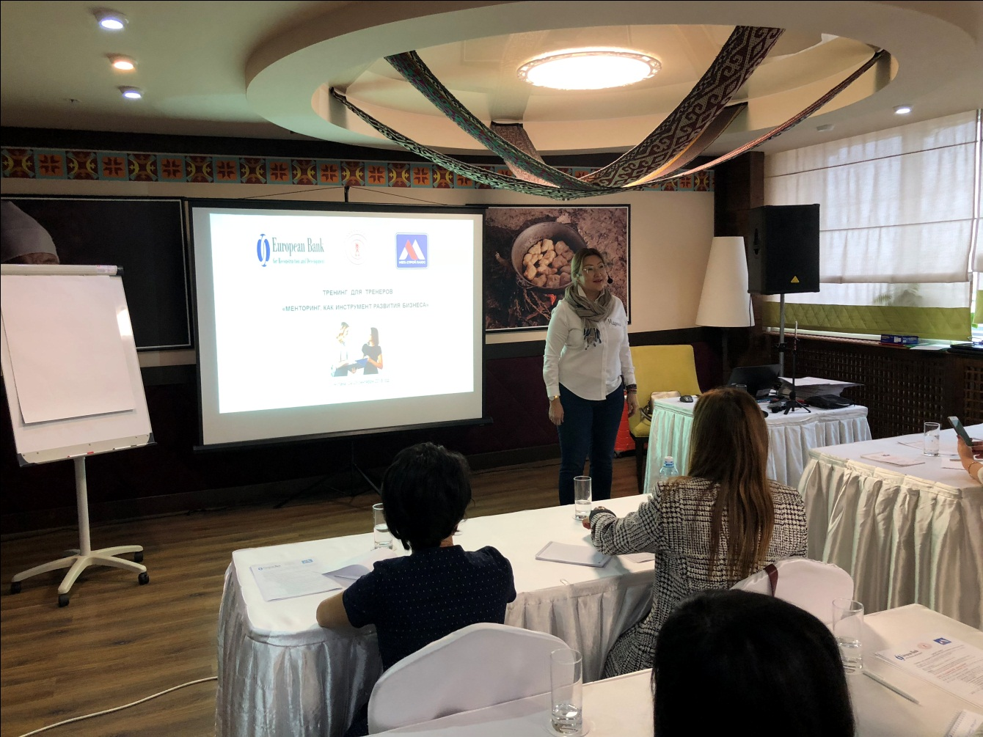
Билялова Мадина, международно-сертифицированный мастер- тренер,
профессиональный коуч, ментор программы ЕБРР

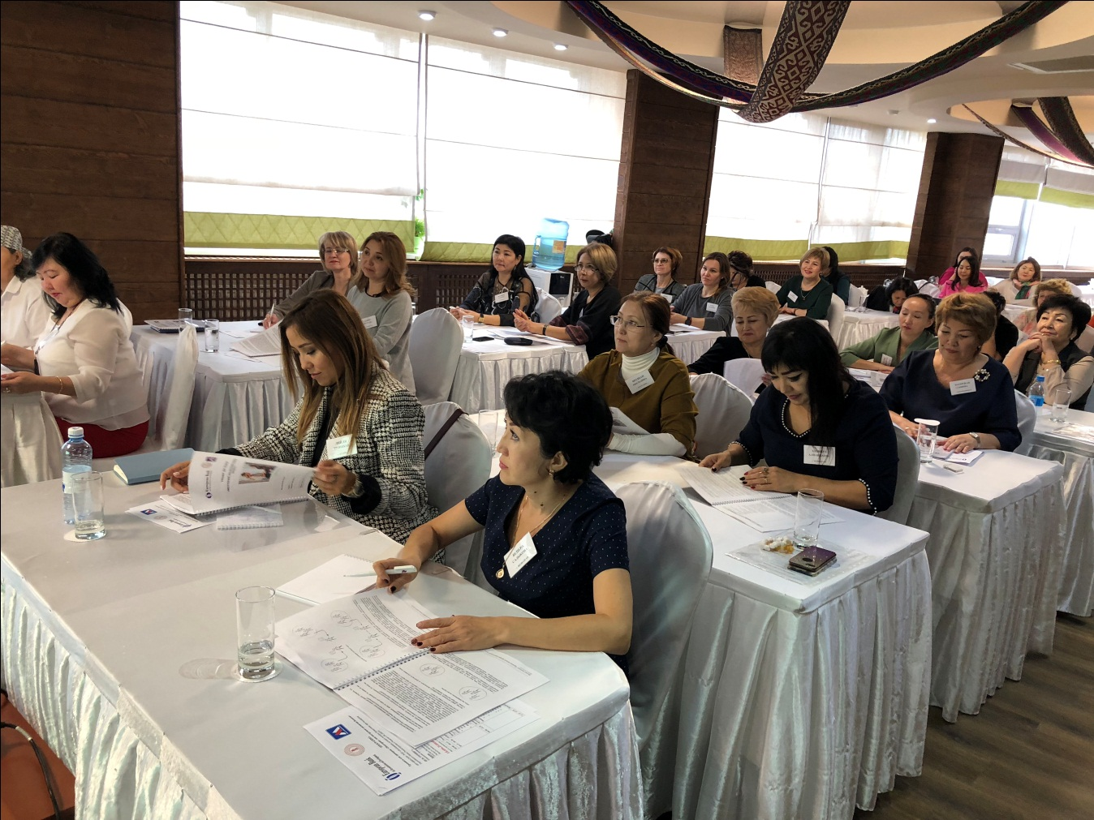

Участницы тренинга

В ПРОЦЕССЕ ТРЕНИНГА

Проведение элемента тренинга участниками: Знакомство

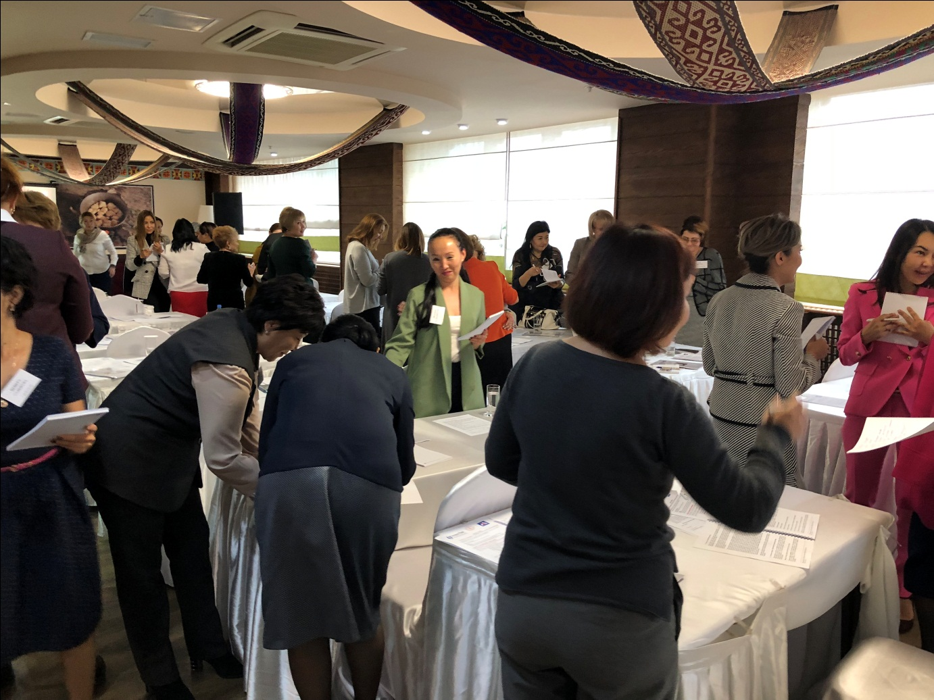

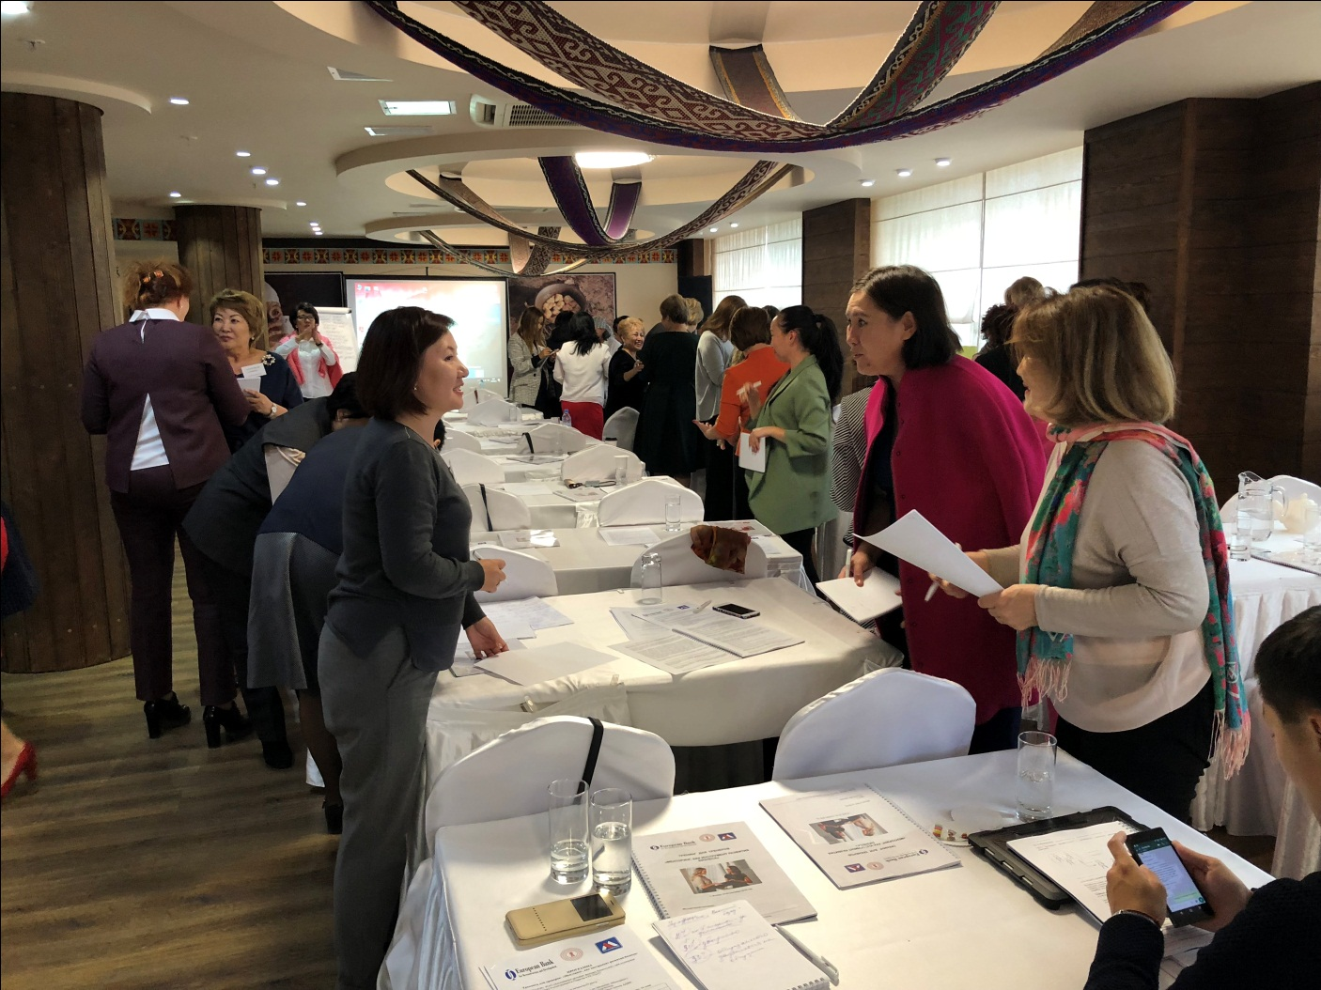

МОДУЛЬ 2: «Условия для активной работы участников»

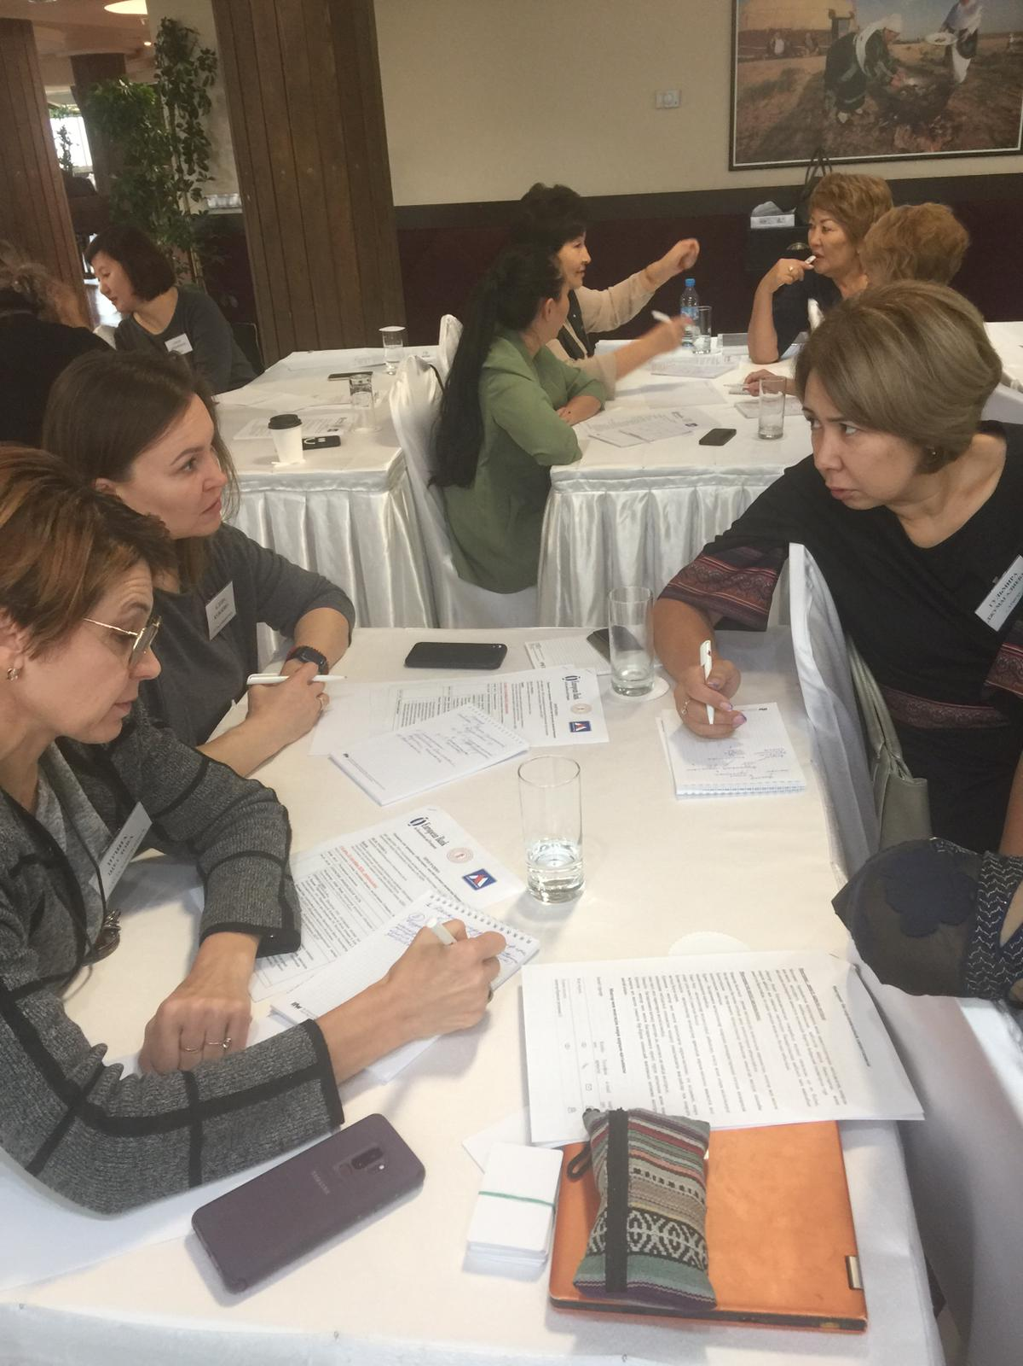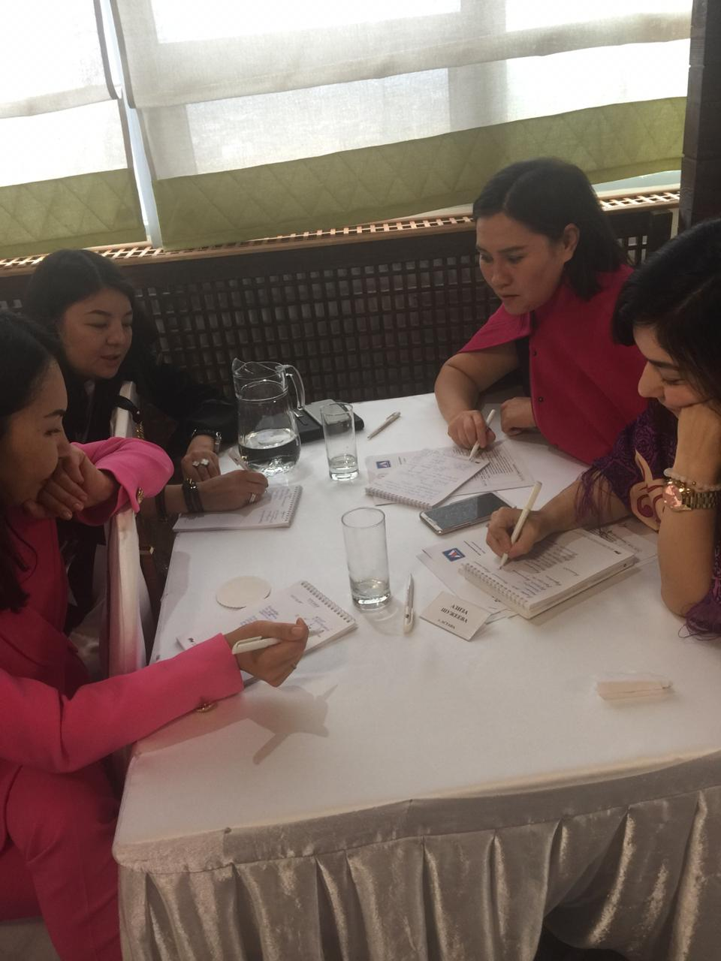

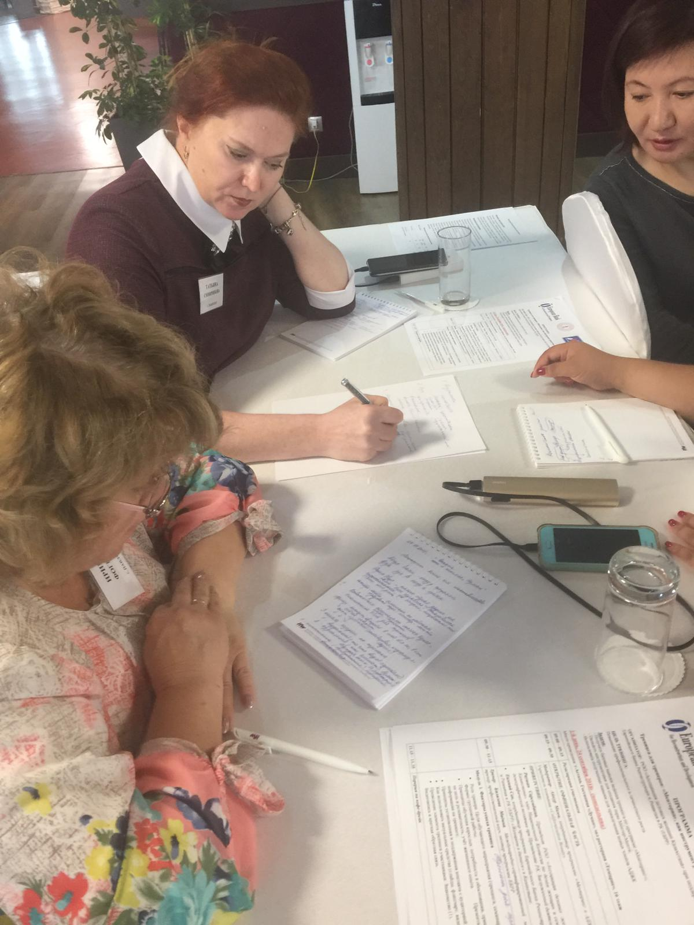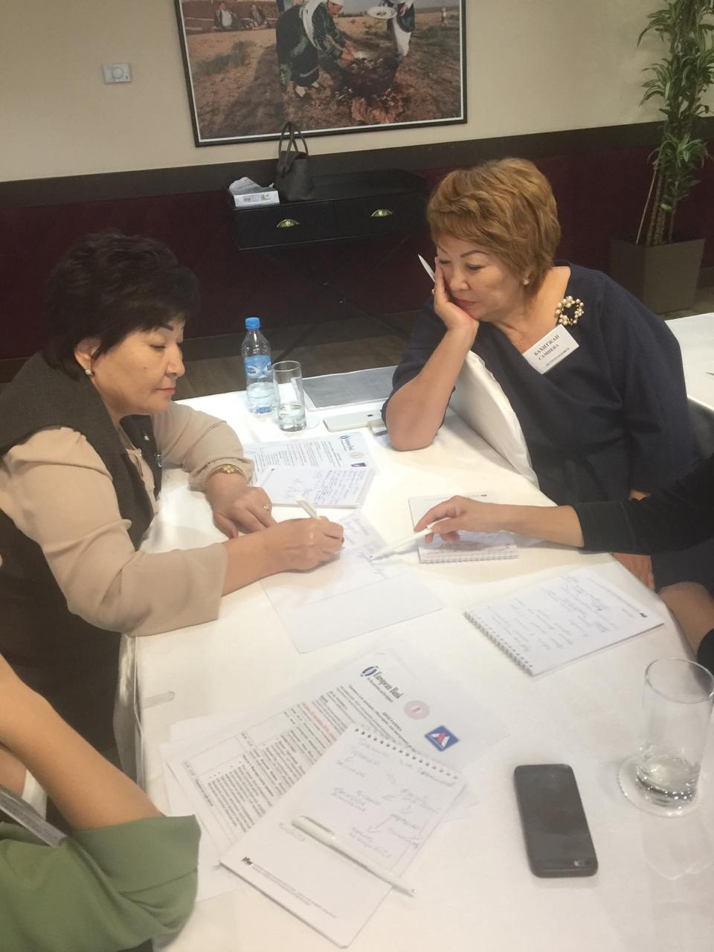

Продолжение модуля 2:
«Условия для активной работы участников»

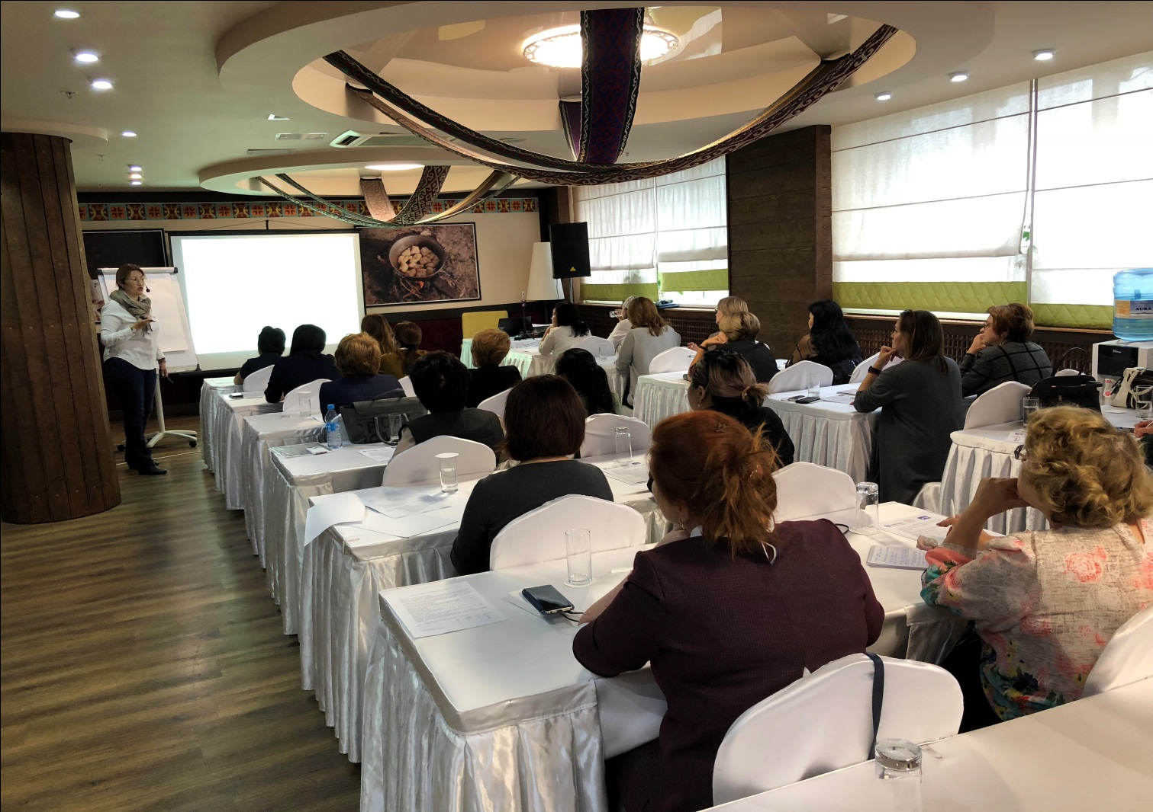

МОДУЛЬ 3: «Возникающие затруднения»

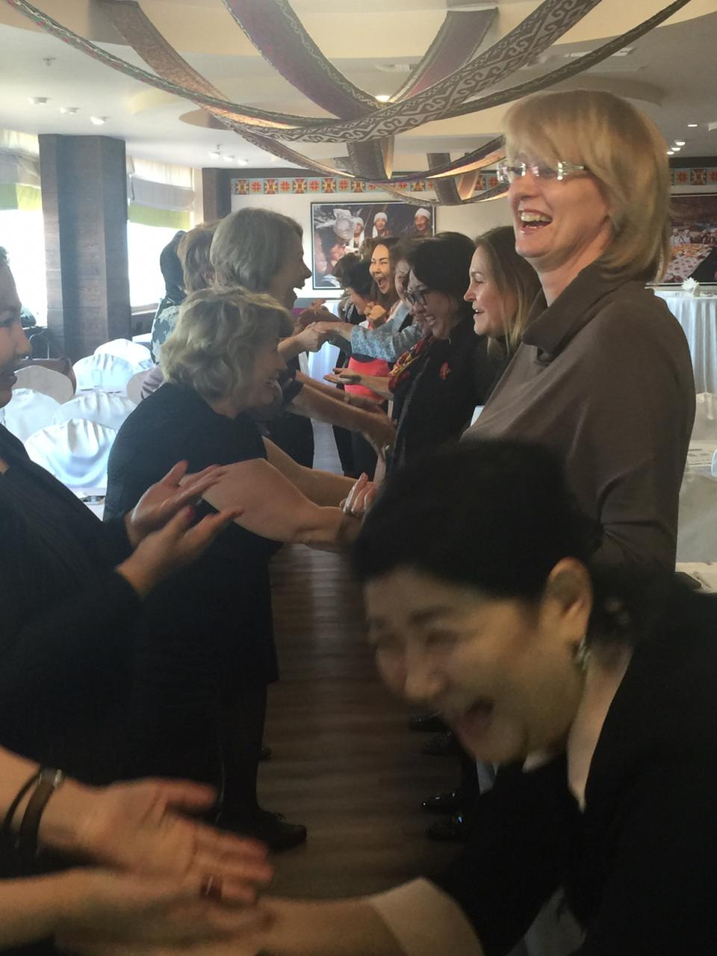

ДЕНЬ ВТОРОЙ – 25 сентября 2018г.

МОДУЛЬ 1: «Инструменты и концепции»

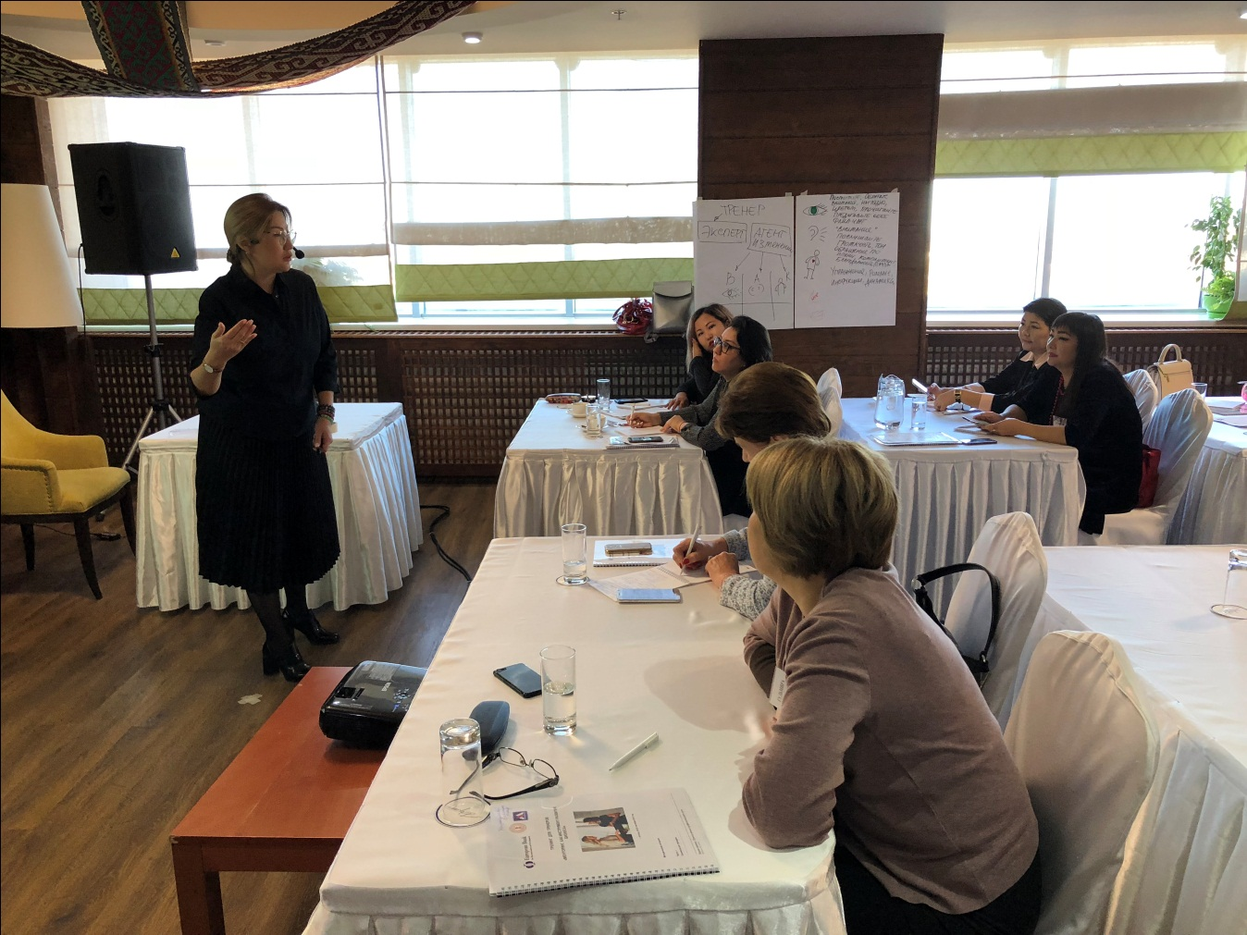

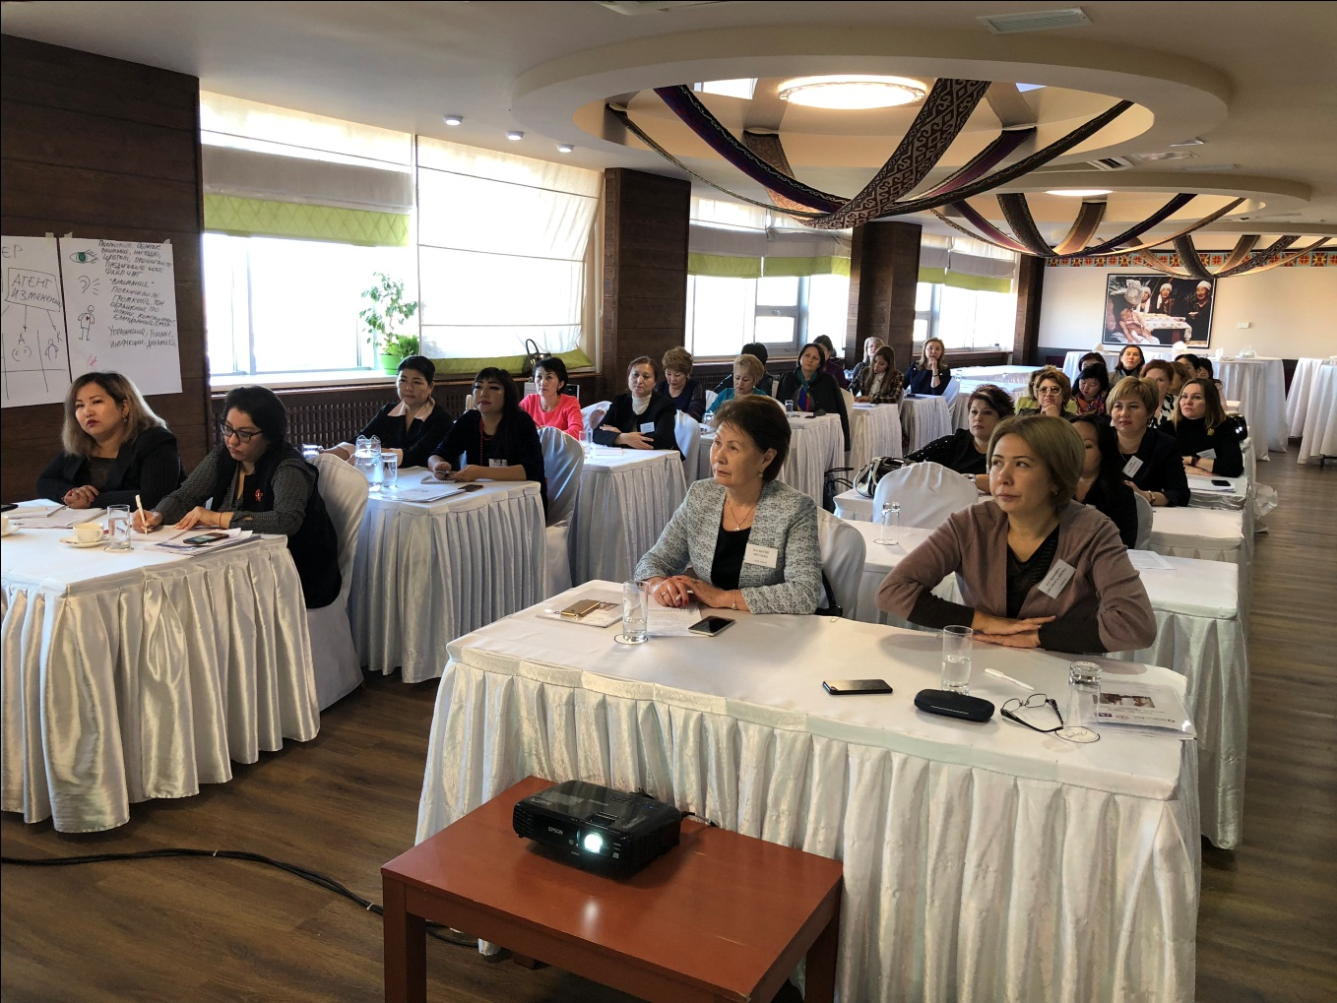

МОДУЛЬ 3: «Работа на результат»

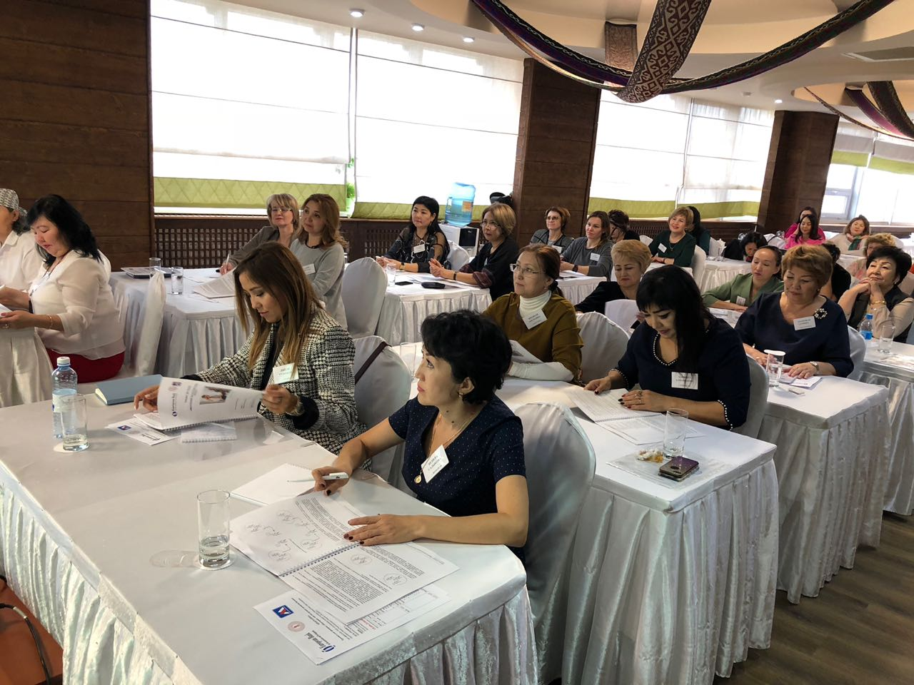

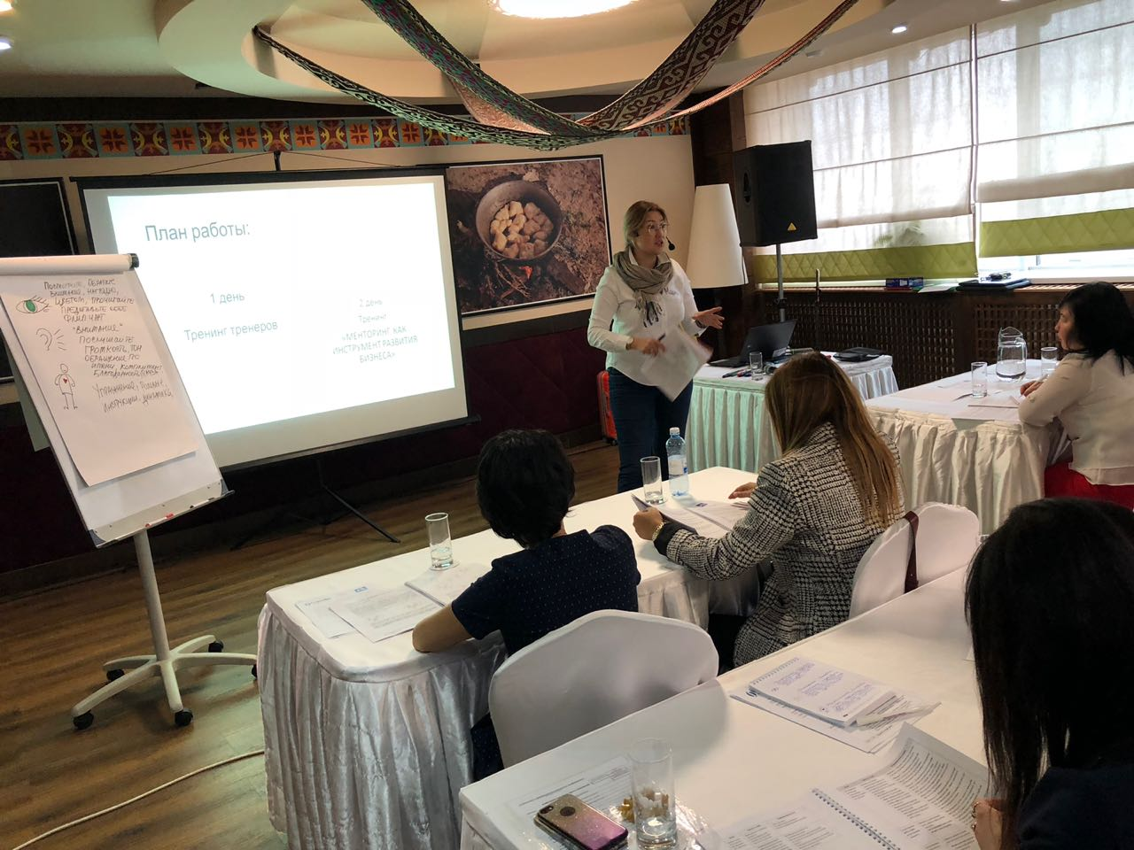

МОДУЛЬ 4: «Эмпауэрмент – важнейший инструмент ментора»

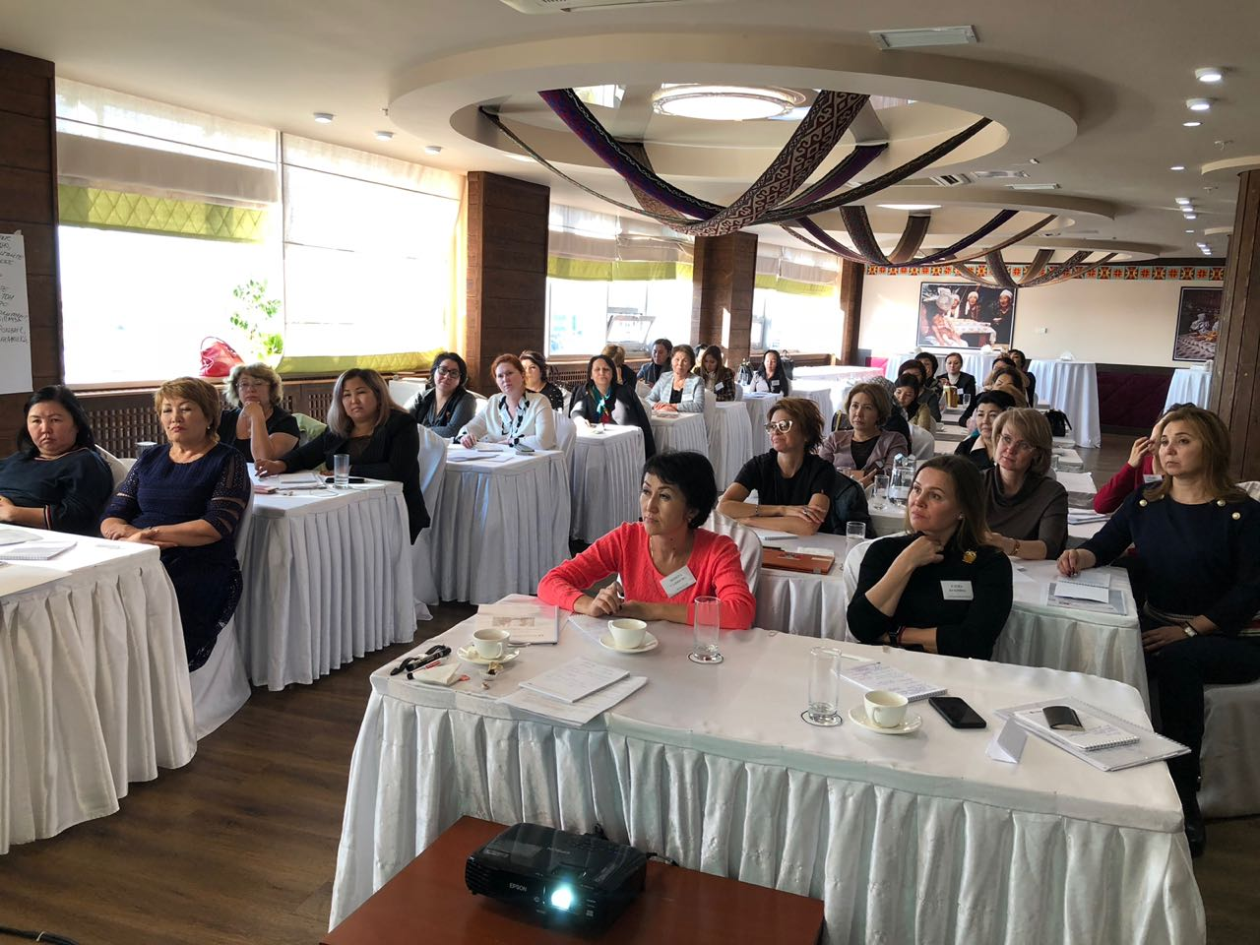

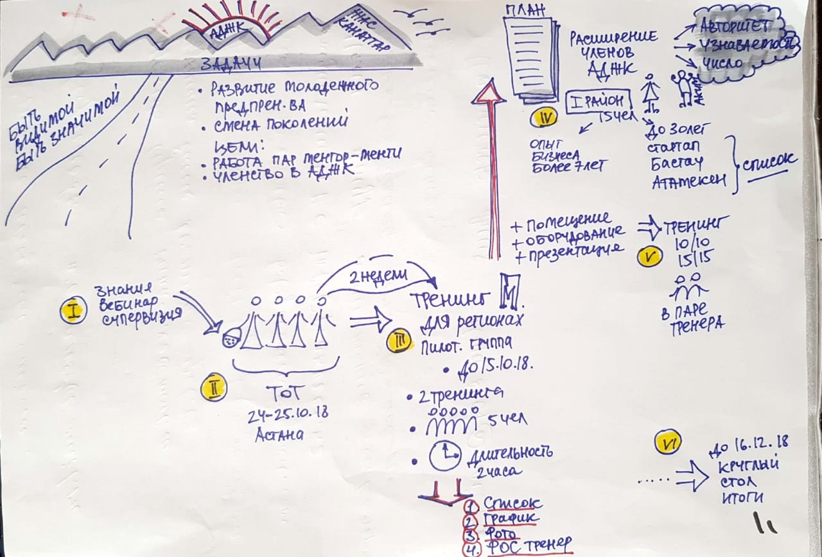

МОДУЛЬ5. Подведение итогов тренинга

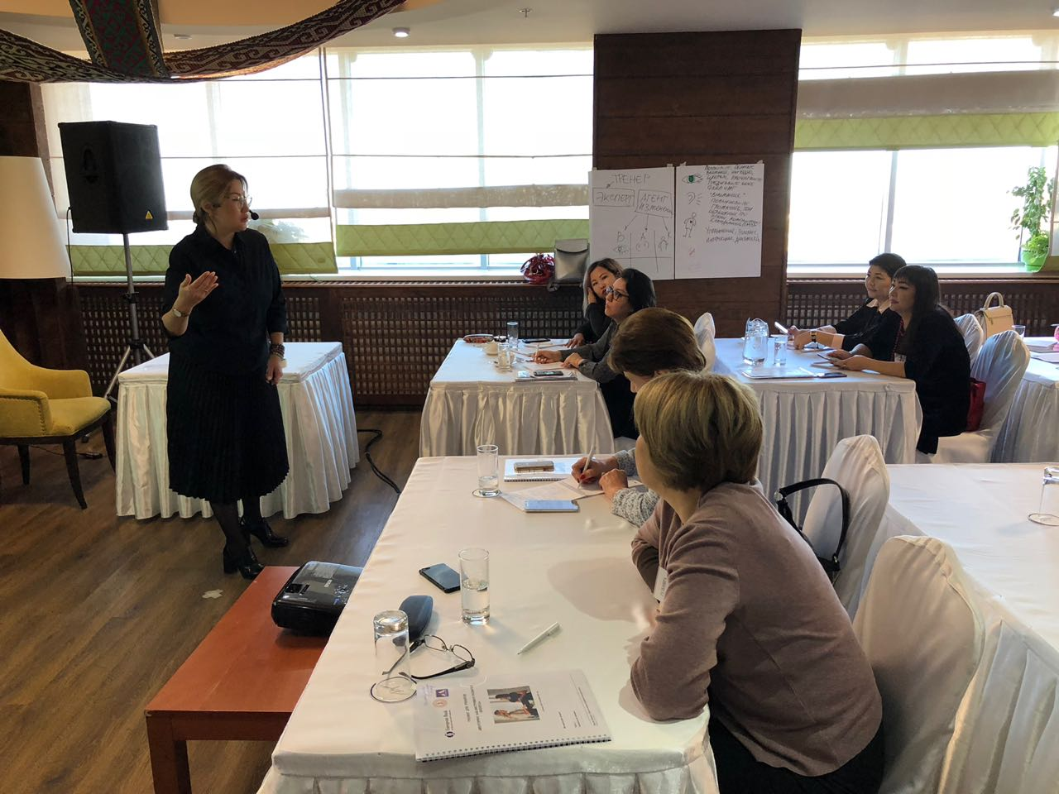

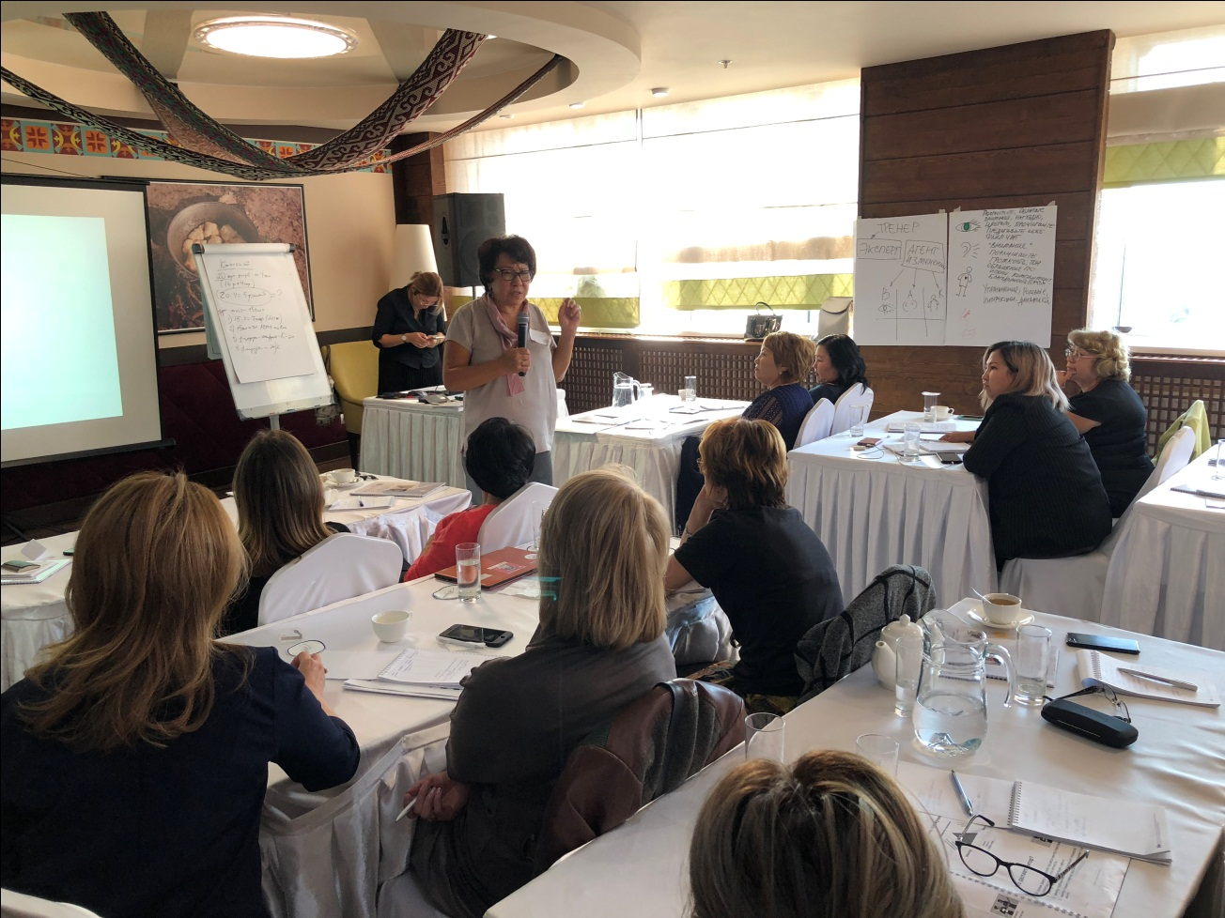

ВРУЧЕНИЕ СЕРТИФИКАТОВ

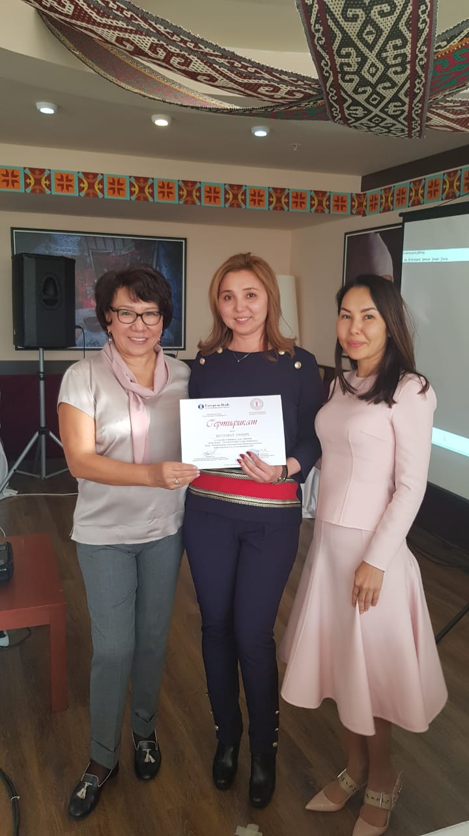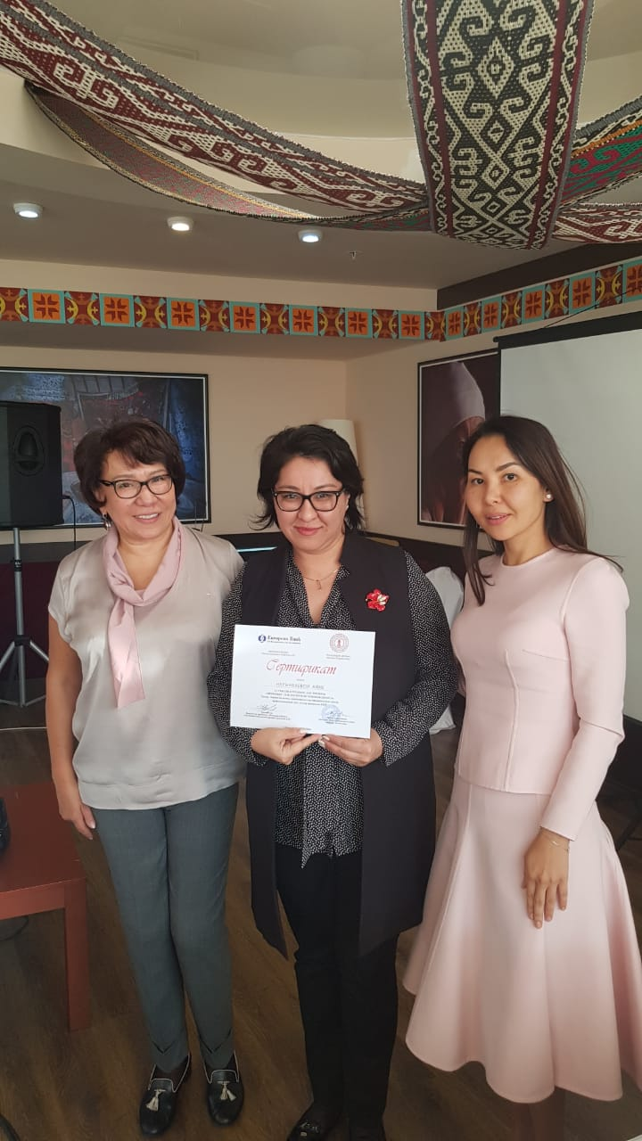

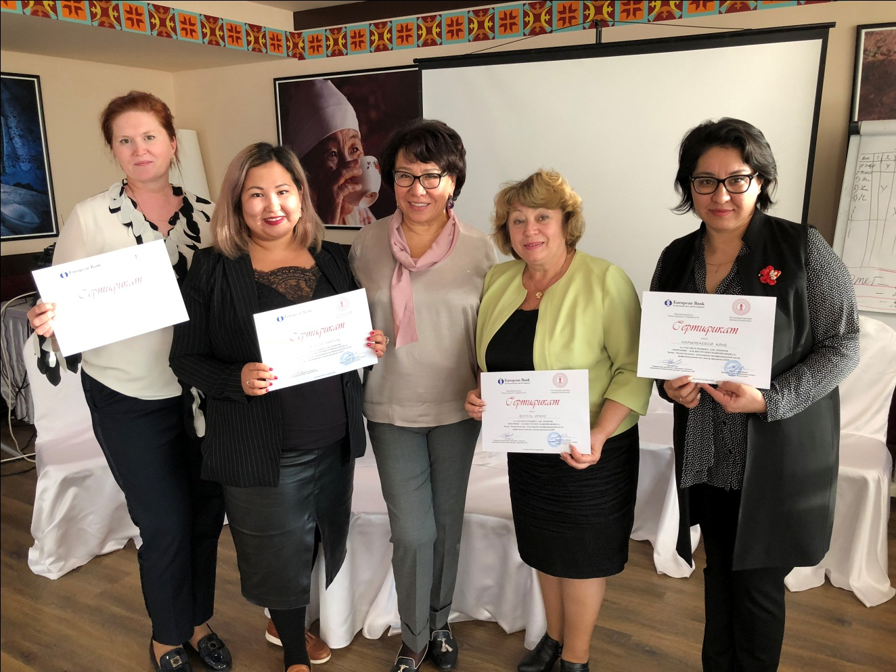

ОБЩЕЕ ФОТО

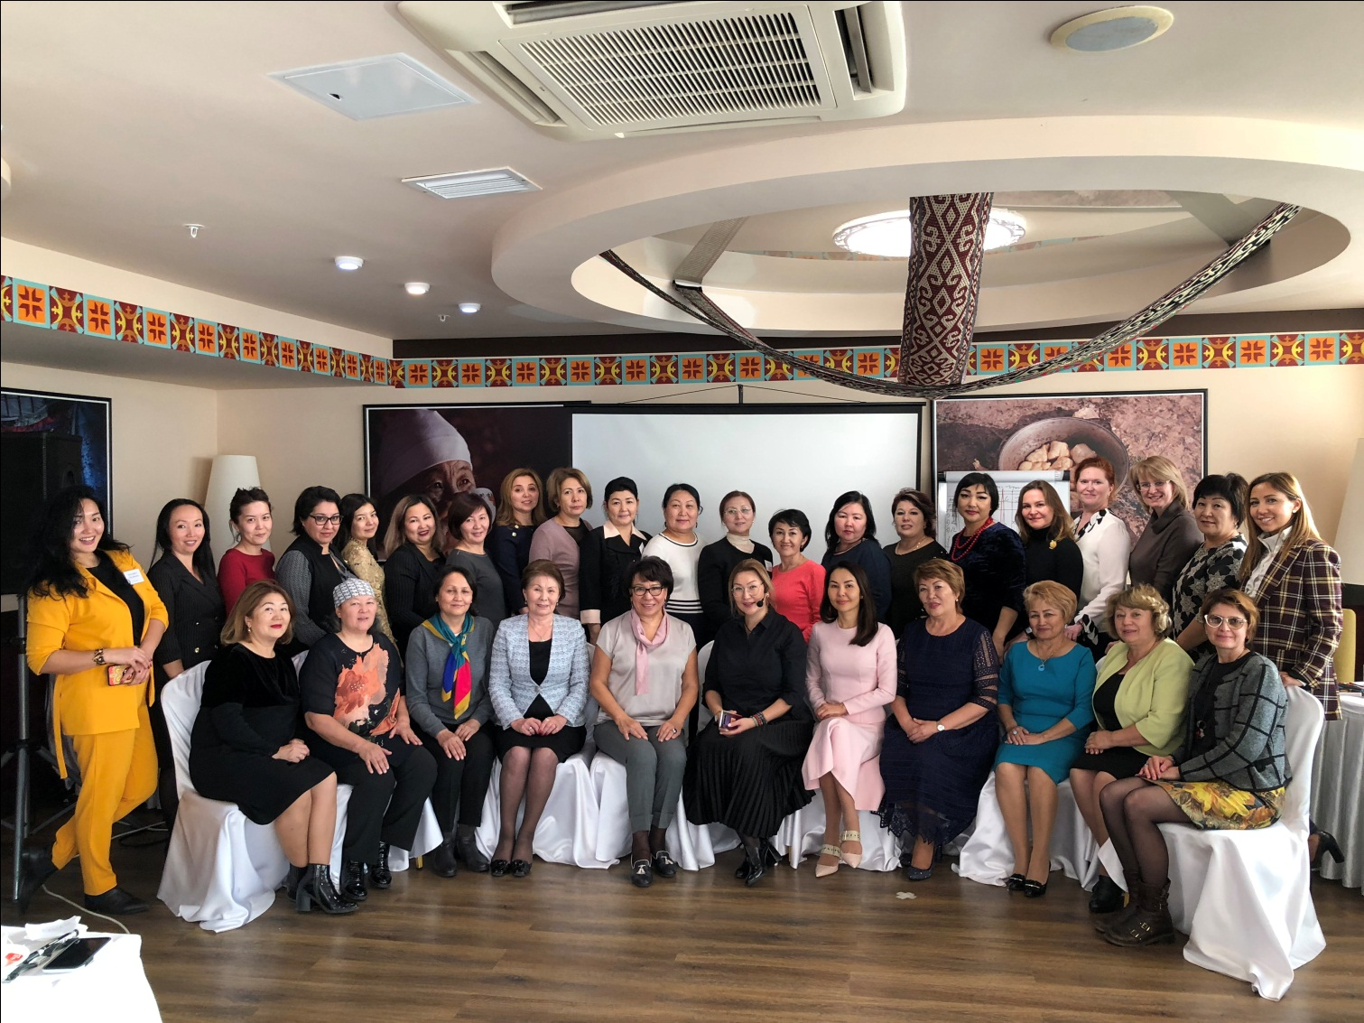

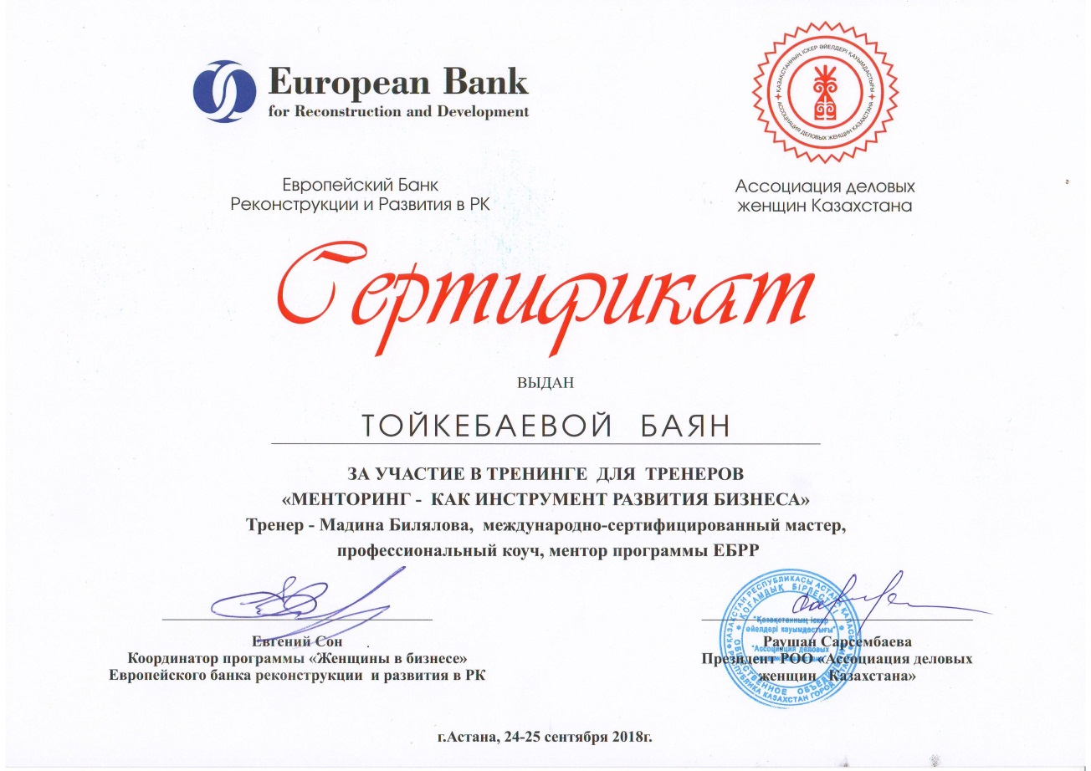

РАЗДАТОЧНЫЕ МАТЕРИАЛЫ

Программа менторинга

ПОСОБИЕ МЕНТОРА

Назначение пособия
Данное пособие позволит вам разобраться в терминологии менторинга, понять основные цели программы и роли участников, а также сделать взаимодействие с вашим менти максимально эффективным.
В 1-ой главе приведено описание программы менторинга и ее ключевых принципов. Описана роль ментора, разница между менторингом, коучингом и линейным руководством.
Приведен долгосрочный цикл программы и описание ее этапов.
2-ая глава полностью посвящена сценариям встреч с менти.
В ней вы найдете всю необходимую информацию по каждому этапу программы.
В 3-й главе описаны навыки и умения, необходимые ментору, чтобы эффективно оказывать помощь в развитии менти.
4-ая глава посвящена задаваемым вопросам о программе менторинга.
В 5-ой главе представлены примеры домашних заданий, которые вы можете давать своему менти.
Менторинг - максимально не формализованный и свободный стиль наставничества. Сценарии встреч ментора и менти могут быть различными: в данном пособии представлены наиболее
типичные и стандартные из них, которые вы можете использовать в качестве ориентира для построения эффективного взаимодействия с вашим менти.
А регулярные встречи вы можете выстраивать, исходя из текущей ситуации и запросов вашего менти. В пособии также представлены примеры возможных домашних заданий для менти.
Обращаем ваше внимание, что ваша обратная связь о взаимодействии с менти очень важна при внесение изменений и дополнений в Программу Менторинга

Программа менторинга
ПОСОБИЕ МЕНТИ

Назначение пособия

Данное пособие позволит вам разобраться в терминологии менторинга, понять основные цели программы и роли участников, а также сделать взаимодействие с вашим ментором максимально эффективным с помощью применения указанных рекомендаций на практике.
В 1-ой главе приведено описание программы менторинга и ее ключевых принципов. Описана роль ментора и его отличия от коуча. Приведен долгосрочный (1 год) цикл программы и описание ее этапов.
2-ая глава полностью посвящена сценариям встреч с ментором. В ней вы найдете всю необходимую информацию по каждому этапу программы.
В 3-й главе описаны навыки и умения, которые помогут вам выстроить конструктивные отношения с ментором в рамках программы.

ВАЖНО!
Менторинг - максимально не формализованный и свободный стиль наставничества. Сценарии встреч ментора и менти могут быть различными: в данном пособии представлены наиболее типичные и стандартные из них, которые вы можете использовать в качестве ориентира для построения эффективного взаимодействия с вашим ментором.

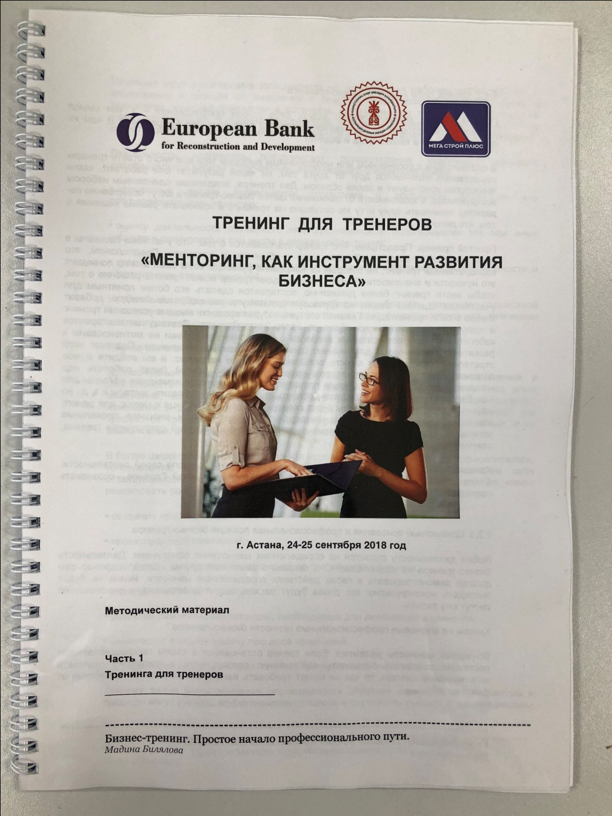

ОТЗЫВЫ УЧАСТНИЦ ТРЕНИНГА

